Grupo 5: Paquete de anuncios de época
Anuncio 1 de los años 60: Sapulpa Herald, 11 de agosto de 1960, pág. 5

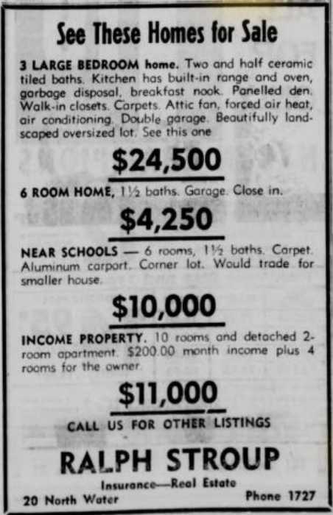

Determina el rango de precios de las viviendas y anótalo en tu gráfico.

Anuncio 2 de los años 60: Sapulpa Herald, 11 de agosto de 1960, pág. 10

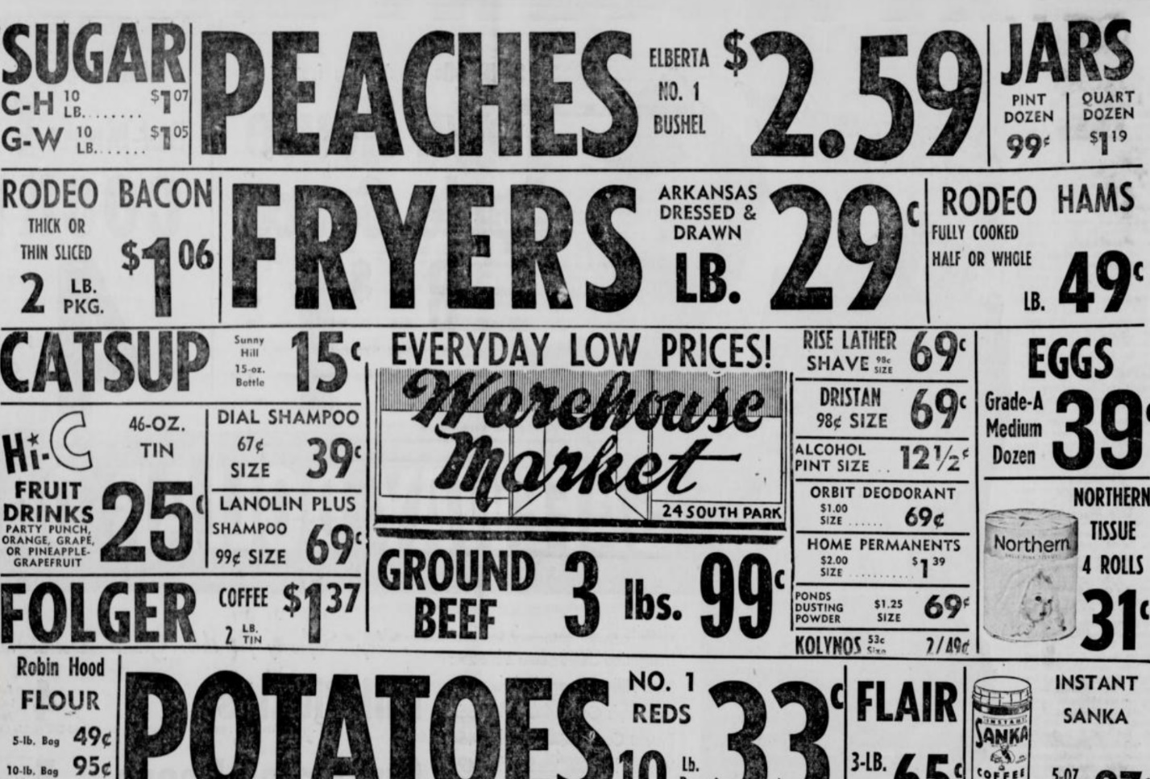

Divide el precio del café entre dos y anota el valor en tu gráfico. Encuentra el precio de una bolsa de harina de 5 libras y anótalo en tu gráfico.

Anuncio 3 de los años 60: Oklahoma Eagle, 7 de abril de 1960, pág. 7

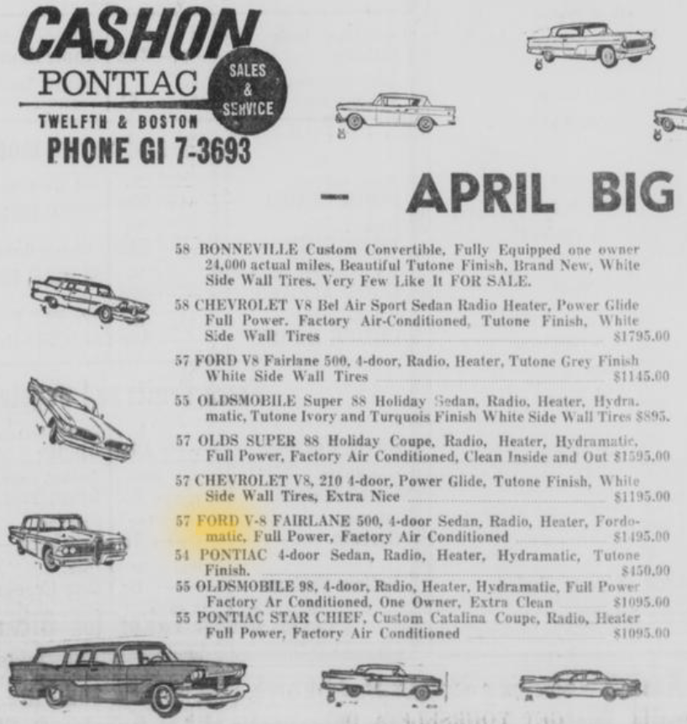

Anota el costo del Chevy del 58 en tu gráfico.

Anuncio 4 de los años 60: Oklahoma Eagle, 3 de noviembre de 1960, pág. 11

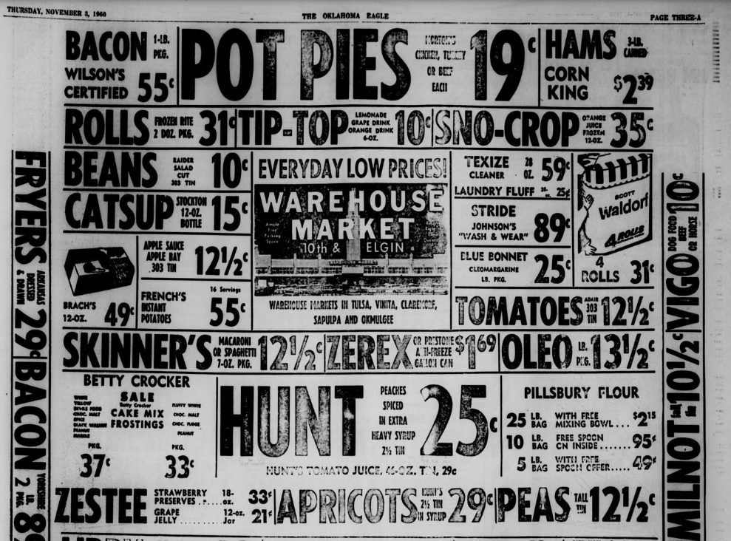

Anota el precio del tocino certificado Wilson en tu gráfico.

Anuncio 5 de los años 60: Sapulpa Herald, 14 de abril de 1960, pág. 10

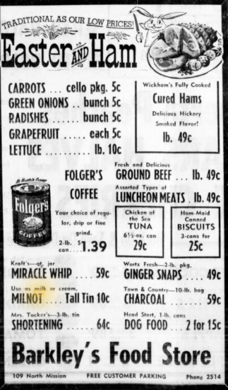

Anota el precio de la leche evaporada Milnot en tu gráfico.

Anuncio 1 del año 2010: Sapulpa Herald, 14 de marzo de 2010, pág. 16

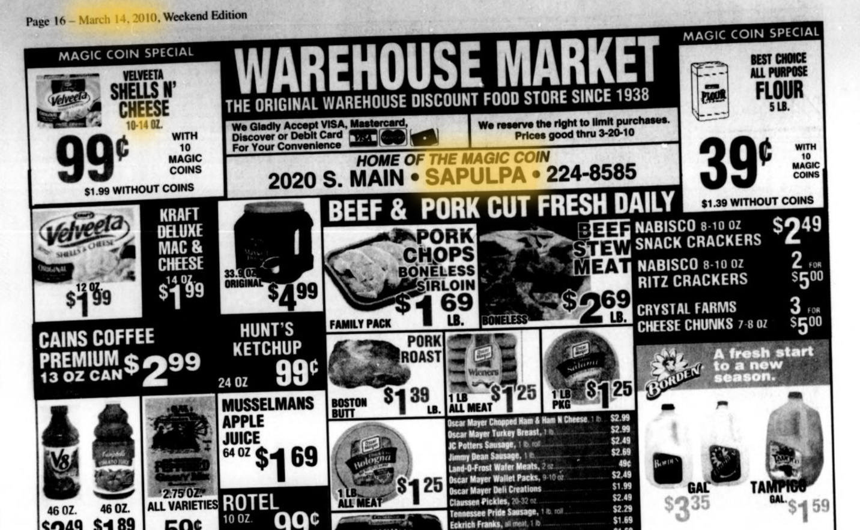

Encuentra los precios del café, la leche y la harina (sin las monedas) y anótalos en tu gráfico.

Anuncio 2 del año 2010: Sapulpa Herald, 23 de septiembre de 2010, pág. 12

Busca el costo de la vivienda y anótalo en tu gráfico.

Anuncio 3 del año 2010: Sapulpa Herald, 25 de noviembre de 2010, pág. 16

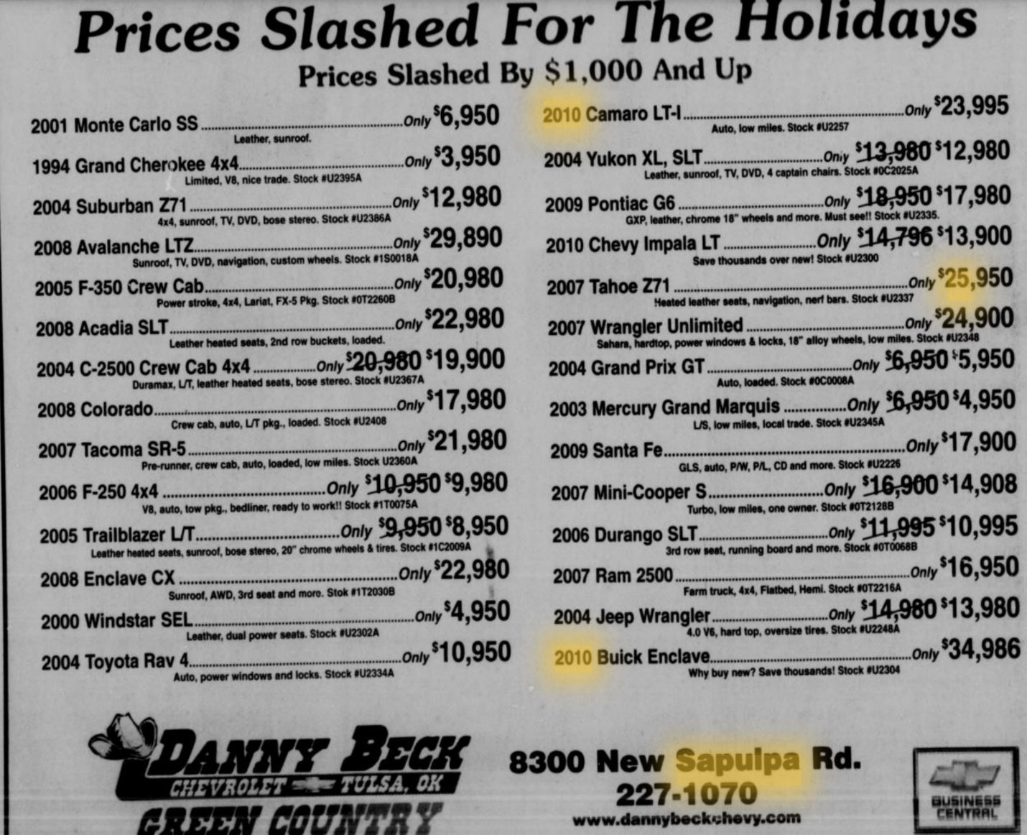

Encuentra el rango de precios de los autos de 2010 y anótalo en tu gráfico.

Anuncio 4 del año 2010: Sapulpa Herald, 3 de enero de 2010, pág. 14

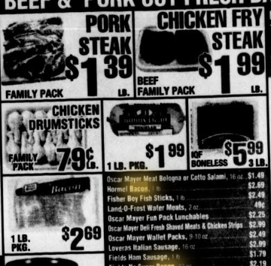

Anota el precio del tocino Hormel en tu gráfico.

